Существующие границы Предлагаемые границы
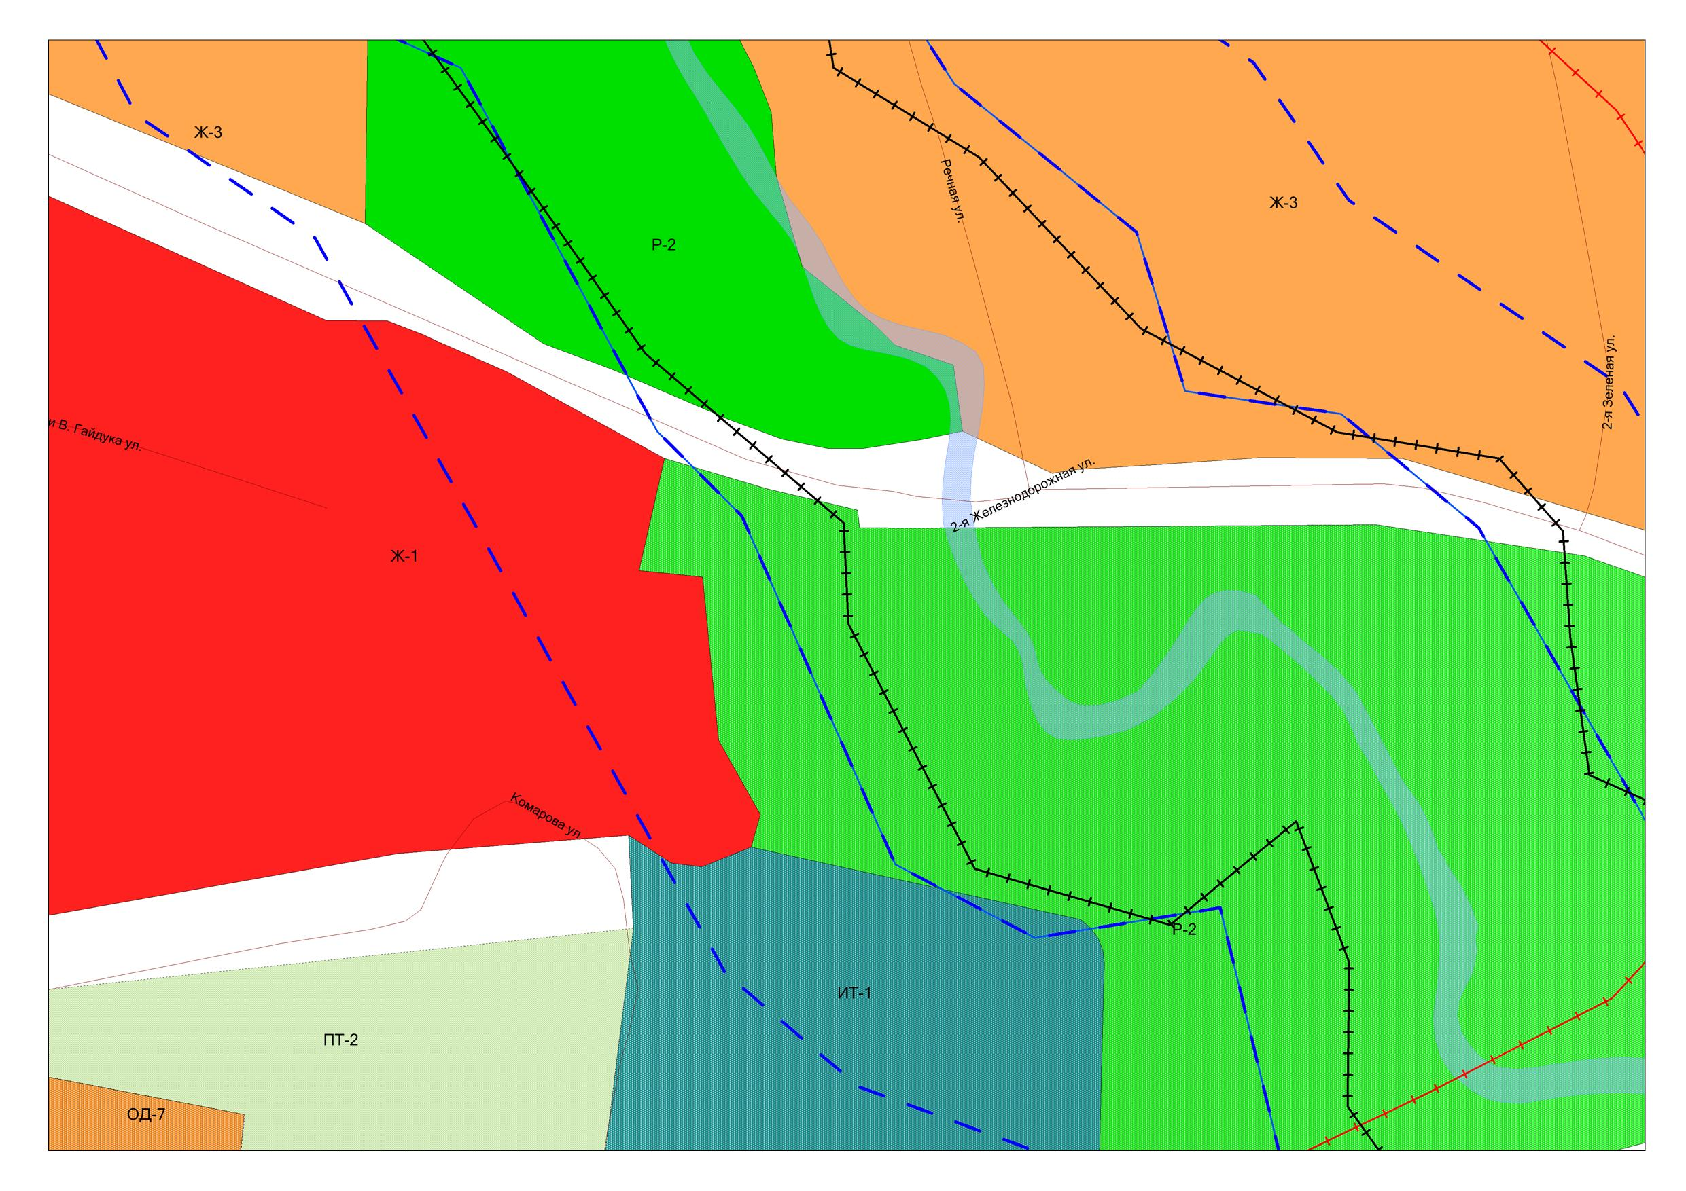
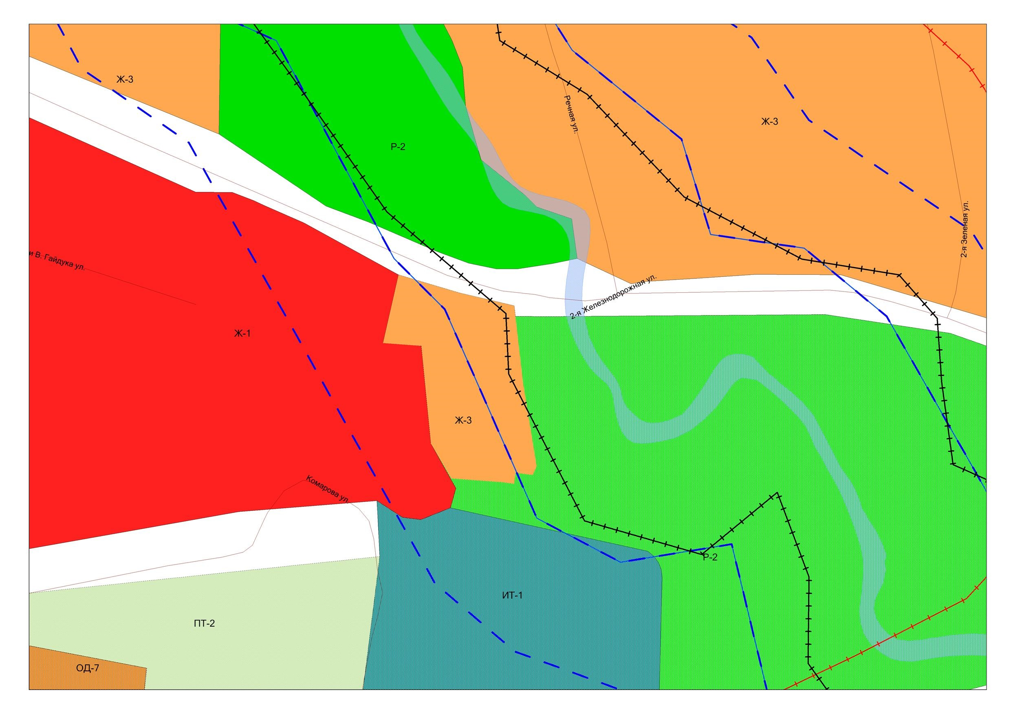

Изменение границ территориальной зоны озелененных территорий общего пользования «Р-2» (уменьшение),
установление зоны индивидуальной жилой застройки «Ж-3» на территории, расположенной
в г. Южно-Сахалинске, юго-западнее пересечения улиц Речная и 2-я Железнодорожная

